Archivio
STUDIO DR
Arte Contemporanea

Spazio Visivo - VIA TOLEMAIDE 19 A 00192 ROMA
Tel. 063612055 – 3358027009 giorgio.diroberto@tin.it Orario 12.00 / 19.00 o su appuntamento

Mostra personale di

Zeljka Simic
TRASFORMAZIONE
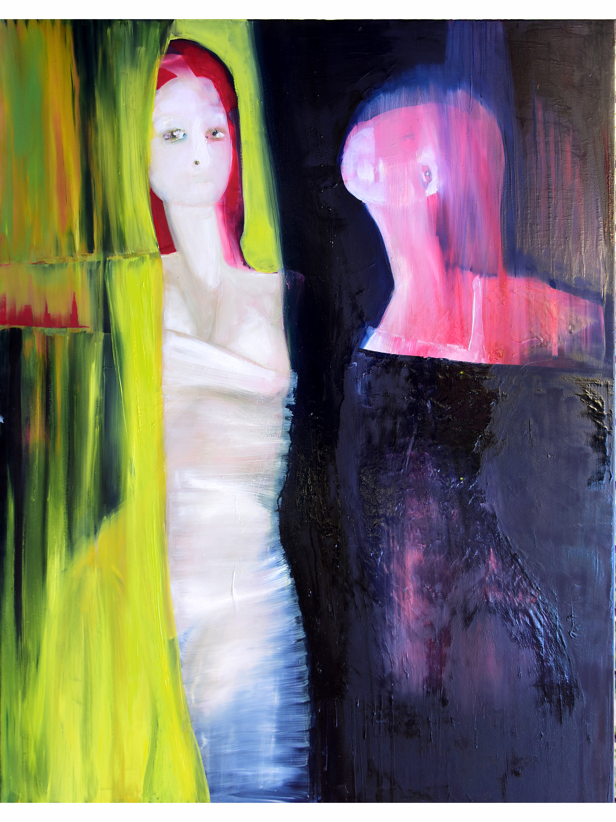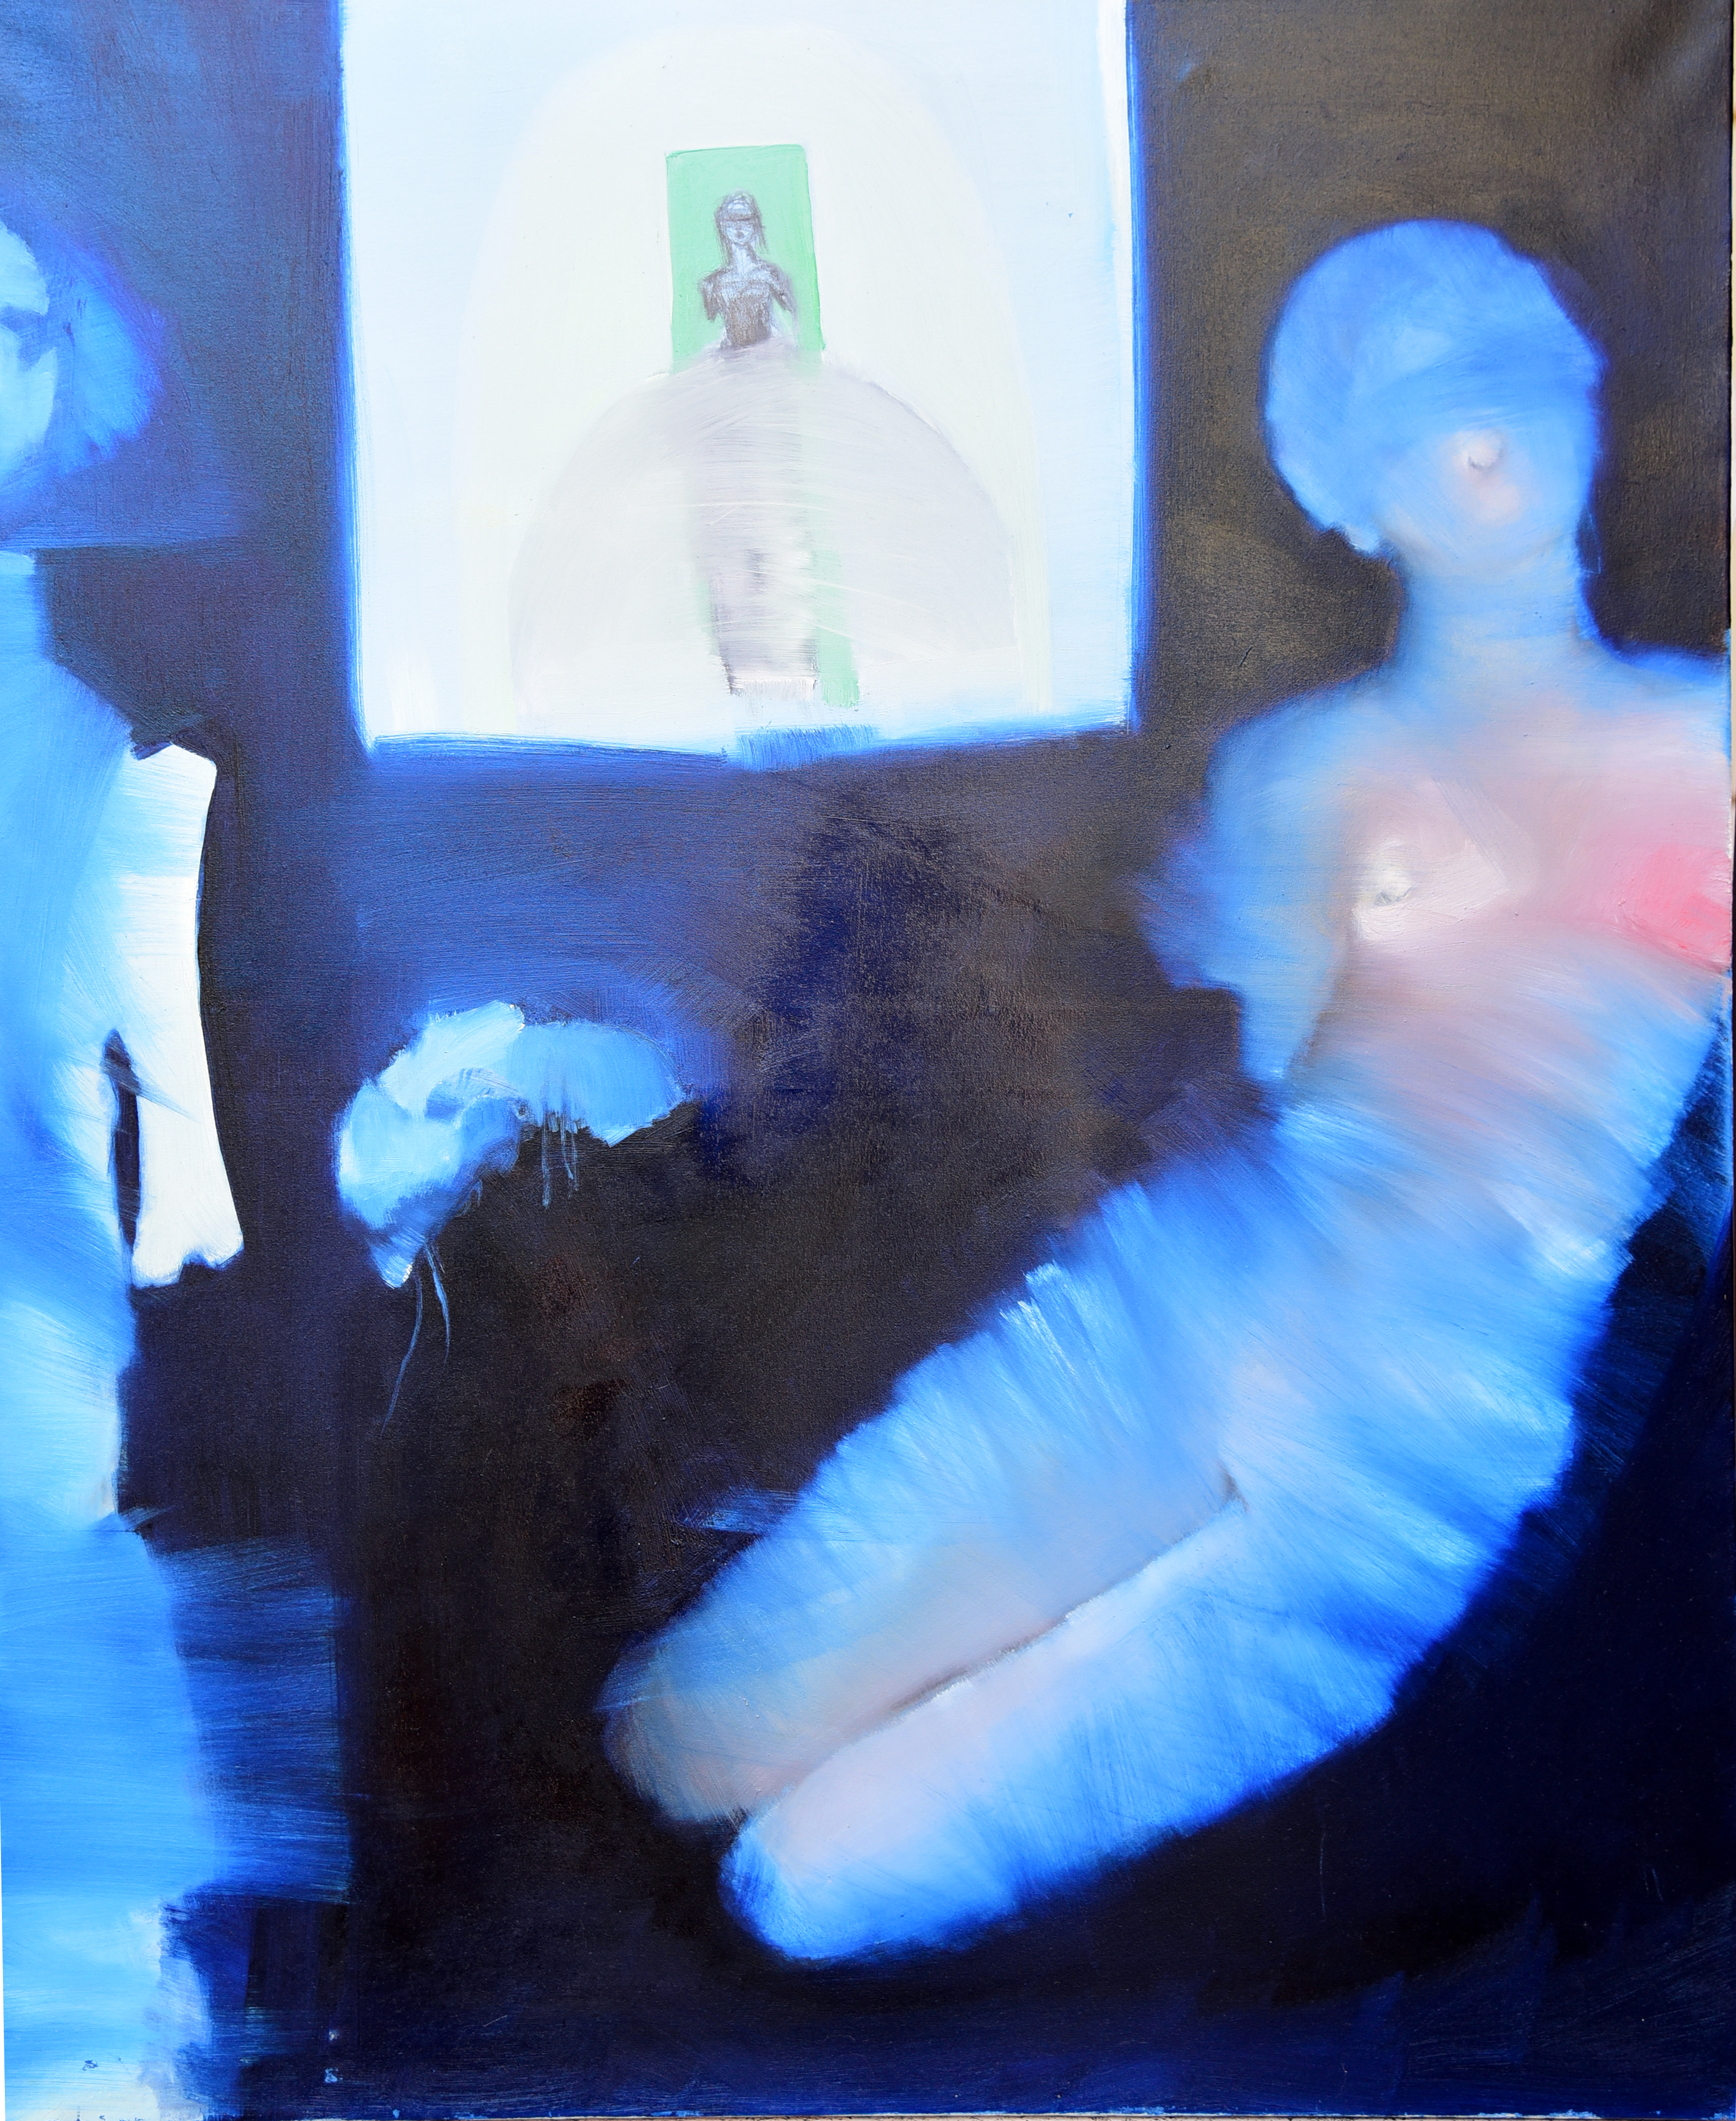
“Trasformazione” “Introspezione”

dal 6/11 al 22/11/2021
Inaugurazione sabato 6 novembre 2021 ore 16.00/21.00
Décrochage: lunedì 22 novembre a partire dalle ore 16.00

La mostra tratta della donna e delle femminilità, temi già presenti nelle mostre precedenti.
Le donne hanno un’espressione enigmatica; la figura dell’uomo è assente.
La pittura di Zeljka pone degli interrogativi; si cercano delle interpretazioni; sono figure simboliche che rinviano ad altre problematiche.
“I nudi femminili, pieni di significativi rimandi, si sovrappongono dando luogo ad un interessante dualismo: una “vis” in grado di trasmettere una fusione di elementi misteriosi ed enigmatici della donna in una immedesimazione di stati d’animo ed una somma di introspezioni e proiezioni oltre ad un bisogno di sdoppiarsi nella purezza incontaminata di un corpo nudo… Le sue figure evocano tutto un universo interiore senza tempo né spazio e rivelano, oltre all’armonia cromatica e compositiva, un mondo di riferimenti simbolici e complessi. (Mara Ferloni)”
Una quindicina di quadri sono in esposizione: frutto del lavoro di questi ultimi anni.

Giorgio Di Roberto - Archivio Studio DR Arte contemporanea

